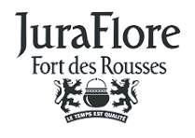
Sélection fromages Fin d’année 2025
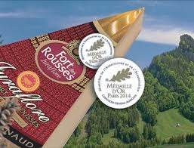
Comté “ Fort des Rousses ”
Affinage 12 mois minimum
Portion de 500g
Ref C12

Prix CSE : 10.90€
Comté “ Fort des Rousses ”
Affinage 18 mois minimum
Portion de 500g
Ref C15
Prix CSE : 11.90€

Fondue “ Fort des Rousses ”
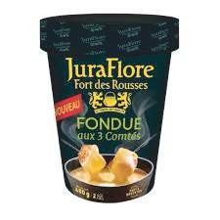
100% COMTE, mélangeant 3 Comtés d’âges différents (9, 12 et 15 mois) pour une onctuosité et des arômes inédits.
100% pratique : une recette au bon vin du Jura ( Savagnin / Chardonnay ) que vous n’aurez qu’à réchauffer et mélanger pour une fondue prête en 5 min.
100% naturelle sans aucun additif .
Pot de 400g
( pour 2 personnes )
Ref FOND
Prix CSE : 8.50€

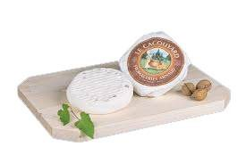
Le Cacouyard
Petit fromage à pâte molle, fabriqué à partir de lait de vache pasteurisé, aromatisé à la noix.
Poids 200g
Ref CAC

Prix CSE : 3.90€


BON DE COMMANDE FROMAGES JURAFLORE
Offre jusqu’au 17 octobre 2025
101
Rue de Vesoul - 25000 BESAN
CON
T
é
l. 03 81 87 65 08 / 06 32 51 62 71
Email : jomaco-distribution@orange.fr
Nom Prénom...............................................................................
Service……………………… matin/après-midi /nuit………………
Téléphone..............................................................................................................................

DESIG
N
A
TION
Q
U
ANTITE
PRIX CSE
T
O
T
AL T
T
C
T
O
T
AL ....................................
.
.............................
REF

Fondue 3 Comtés Fort des Rousses
8.50
€
FOND
Comté 12 mois Fort des Rousses 500g
10.90
€
C12
Comté 18 mois Fort des Rousses 500g
€
11.90
C15
Cacouyard 200g
3.90
€
CAC

